|  |  |
| --- | --- |
|  | E-Portfolio |
|  |  |
|  | Mueller Yannick GBS-INA1c_2023  Modul 431  13.02.2024 |

Inhaltsverzeichnis

Organisation 2

1.1.1 Aufgaben und Aufträge in Ihrem Lehrbetrieb 2

1.1.2 Aufträge aus dem Lehrbetrieb 2

1.1.3 Häufigkeit Aufgaben versus Aufträge 2

1.2.1 & 1.2.2 Organigramm versus Ablaufdiagramm 2

1.2.3 Schlüssel zur Erfolgssteigerung in der Unternehmensorganisation: Aufbau- und Ablauforganisation 3

1.3.1 & 1.3.2 Projektantrag zu einer selbst erkannten IST-Situation erstellen 3

1.4 Projekte 4

4.1.1 & 4.1.2 Fünf Aufträge welche ich in meinem Lehrbetrieb ausgeführt habe 4

4.1.3 Projektarbeit der Sekundarschule 4

Rollen in einem Projekt 4

2.1 Informationenbeschaffung 5

2.1.1 Notizen 5

2.1.2 Zitieren 5

2.2 Informationen strukturieren 6

# Organisation

## 1.1.1 Aufgaben und Aufträge in Ihrem Lehrbetrieb

Meine Aufgaben bei der Swisscom variieren von Projekt zu Projekt da wir ein sehr spezielles Ausbildungsmodell haben und ich grundsätzlich jedes Semester eine neue Berufsbildnerin oder Berufsbildner habe.

## 1.1.2 Aufträge aus dem Lehrbetrieb

Im Lehrbetrieb hatte ich die Aufgabe eine Windows-Domäne einzurichten und danach mit den Einstellungen herumzuspielen.

## 1.1.3 Häufigkeit Aufgaben versus Aufträge

Ich denke, dass ich häufiger mit Aufgaben zu tun haben werde, da diese immer wieder kommen und Aufträge einmalig sind und somit grössere Tasks sind.

## 1.2.1 & 1.2.2 Organigramm versus Ablaufdiagramm

Ein Organigramm beschreibt den Aufbau einer Organisation in verschiedenen Stufen und ist hierarchisch. Beispiel Swisscom:  
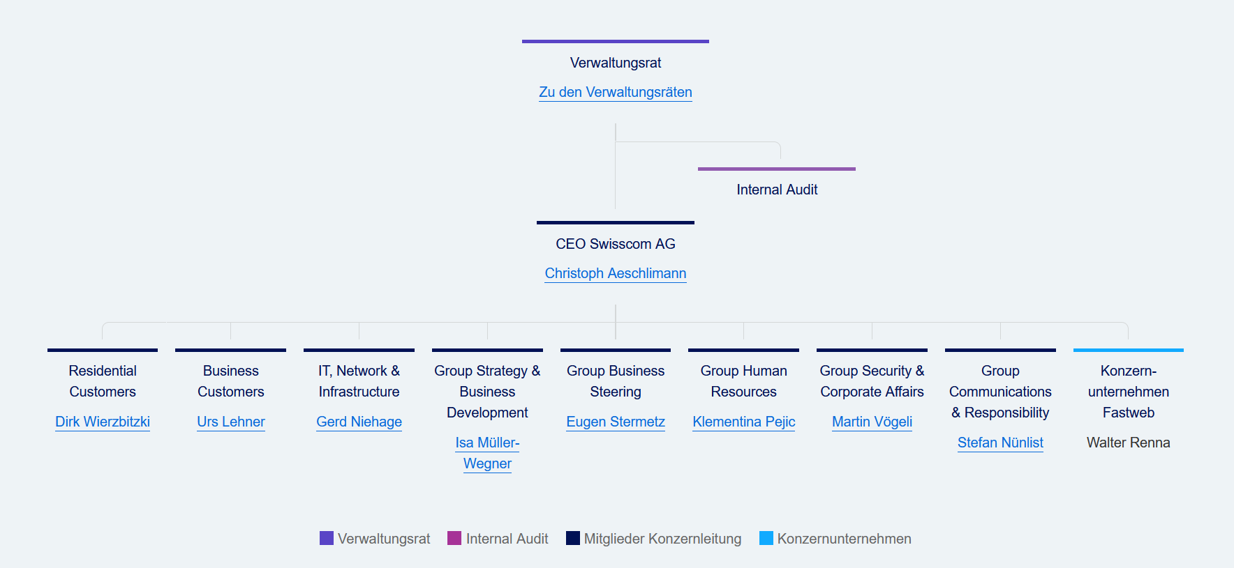

Abbildung : <https://www.swisscom.ch/de/about/governance/organisation-und-struktur.html>

Ein Ablaufdiagramm beschreibt einen Prozess mit einer graphischen Darstellung zum Beispiel Kaffee machen:

Abbildung : Selbst erstellt mit https://online.visual-paradigm.com/app/diagrams/#diagram:proj=0&type=Flowchart&width=11&height=8.5&unit=inch

## 1.2.3 Schlüssel zur Erfolgssteigerung in der Unternehmensorganisation: Aufbau- und Ablauforganisation

Unternehmen können durch eine Vielzahl struktureller und kultureller Faktoren in Bezug auf Aufbau- und Ablauforganisation erfolgreicher sein. Eine klare Organisationsstruktur und Rollenverteilung minimieren Missverständnisse und steigern die Effizienz. Flexibilität und Anpassungsfähigkeit ermöglichen es erfolgreichen Unternehmen, sich kontinuierlich an neue Gegebenheiten anzupassen und traditionelle Arbeitsweisen zu hinterfragen. Effektive Kommunikation, sowohl vertikal als auch horizontal, löst Probleme schneller, fördert Innovation und steigert das Mitarbeiterengagement. Klare Unternehmensziele und -vision geben Mitarbeitern einen gemeinsamen Zweck und motivieren sie. Effiziente Arbeitsabläufe und Prozesse sparen Zeit und Ressourcen durch Automatisierung und Lean-Prinzipien. Eine positive Unternehmenskultur, die Zusammenarbeit, Innovation und Vertrauen fördert, steigert die Mitarbeiterzufriedenheit und -produktivität. Kontinuierliche Weiterbildung und Entwicklung verbessern die Fähigkeiten der Mitarbeiter und steigern die Innovationsfähigkeit des Unternehmens.

## 1.3.1 & 1.3.2 Projektantrag zu einer selbst erkannten IST-Situation erstellen

|  |  |
| --- | --- |
| Projektantrag | Lageverwaltung |
| Ausganslage | Die Anträge für kritische VPN-Zugänge müssen manuell genehmigt werden, was soweit auch kein Problem ist, das Problem besteht aber darin., dass dies sehr langsam geschieht, da man die Antragsmail vielleicht übersieht. Man könnte jedoch auch ein System bauen welches automatisch ein Jira-Ticket eröffnet und dieses einer Zufälligen Person welche diese Zugänge genehmigen darf zuweist, so würde es diese Person spätestens beim nächsten Daily sehen und könnte den Request viel schneller schliessen, damit die beantragende Person schneller weiterarbeiten könnte. |
| Gestaltungsbereich/Gestaltungsinhalte | Betroffen von diesem Projekt sind nur Mitarbeitende, welche VPN-Zugang zu kritischer Infrastruktur brauchen und Mitarbeitende welche diese Requests genehmigen müssen. |
| Ziele/Ergebnisse | Eine Zeitersparnis etlicher Arbeitsstunden, da die Zugänge schneller genehmigt werden und die beantragende Person schneller weiterarbeiten kann. |
| Termine | Die Projektdauer ist auf 3 Monate festgelegt. Die Meilensteine sind wie folgt.   1. Projektstart 2. Lösungen 3. Lösung wählen 4. Automation entwickelt 5. Automation eingeführt |
| Begründung der Attraktivität | Nach der Einführung der Automation hätten die beantragende und die genehmigende Person weniger Zeitverzögerung wodurch die Produktivität steigt und somit wertvolle Zeit gewonnen wird. |
| Antragsteller | Yannick Müller, Lernender Informatiker mit der Fachrichtung Applikationsentwicklung |

## 1.4 Projekte

### 4.1.1 & 4.1.2 Fünf Aufträge welche ich in meinem Lehrbetrieb ausgeführt habe

1. Als ersten Auftrag hatte ich meinen geschäftlichen Laptop aufzusetzen nach einer Anleitung. (Realisierung)
2. Ich durfte eine Windows-Domäne aufsetzten und diese auch mit Clients versehen. (Realisierung & Einführung)
3. Wir Lernende durften einen Server mit Linux aufsetzten und Docker-Container darauf erstellen. (Realisierung)
4. Ich musste/durfte mich mit vim auseinandersetzen und nun ist es mein Lieblingseditor. (Realisierung & Einführung)
5. Ich werde eine eigene Pipeline in GitLab erstellen. (Initialisierung)

### 4.1.3 Projektarbeit der Sekundarschule

In der Sekundarschule habe ich einen schwebenden Tisch gebaut, dies war sehr komplex da man viele Sachen beachten musste und nicht zu vielen Leuten gehen konnte um Hilfe anzufragen, da man sonst den Zaubertrick verraten musste. Ich lernte zu improvisieren und neue Lösungen zu finden, da meine erste Idee überhaupt nicht funktioniert hatte.

### Rollen in einem Projekt

#### Projektleiter:

Aufgaben: Schnittstellen, Organisieren, Verwalten  
Kompetenz: Führung, Kommunikativ, Organisationstalent, Entscheidungskompetenz  
Verantwortung: Mitarbeiter, Budget, Zielerreichung

#### Projektmitarbeiter:

Aufgaben: Delegierte Aufgaben vom Projektleiter lösen  
Kompetenz: Zuverlässigkeit, Teamwork, Fachwissen  
Verantwortung: Umsetzung, (Zuverlässigkeit – Zeiten einhalten)

## 2.1 Informationenbeschaffung

### 2.1.1 Notizen

#### How-To Notitzen

1. **Verwende Stichpunkte**: Schreibe kurze, prägnante Stichpunkte anstelle von ganzen Sätzen.
2. **Wichtige Informationen erfassen**: Konzentriere dich auf die Hauptpunkte, Schlüsselbegriffe und relevante Details.
3. **Organisiere die Informationen**: Strukturiere deine Notizen klar und logisch, z. B. durch die Verwendung von Nummerierungen oder Bulletpoints.
4. **Vermeide unnötigen Ballast**: Halte dich an das Wesentliche und vermeide überflüssige Details oder Wiederholungen.
5. **Halte dich an das Thema**: Fokussiere dich auf das Hauptthema und notiere nur Informationen, die damit in Zusammenhang stehen.
6. **Kürze lange Sätze**: Formuliere lange Sätze in kurze, prägnante Sätze um, um die Informationen kompakter zu gestalten.
7. **Verwende Abkürzungen und Symbole**: Verwende Abkürzungen und Symbole, um häufig verwendete Begriffe oder Konzepte schnell aufzuschreiben.
8. **Sei präzise**: Drücke dich klar und präzise aus, um Missverständnisse zu vermeiden.
9. **Überprüfe und überarbeite deine Notizen**: Überprüfe deine Notizen regelmäßig und ergänze sie bei Bedarf mit zusätzlichen Informationen oder kläre Unklarheiten.
10. **Mache Notizen leserlich**: Stelle sicher, dass deine Notizen leicht lesbar sind, damit du sie später problemlos verstehen kannst.

#### Beispiele

Abbildung : Meine Notizen

#### Kritik an meinen Notizen

Ich sehe relativ viel Optimierungsbedarf in meinen Notizen, aber die Hauptsache ist, dass ich meine Notizen verstehen.

### 2.1.2 Zitieren

Wenn man etwas zitiert, dann gibt man die Quelle zu seinem Wissen an.

## 2.2 Informationen strukturieren

Zettelkasten-Methode:

* Die Zettelkasten-Methode, ursprünglich von Niklas Luhmann entwickelt, ist eine bewährte Methode zur Strukturierung von Wissen.
* Was ist ein Zettelkasten? Ein Zettelkasten ist ein System, bei dem Informationen auf Zetteln gesammelt und kategorisiert werden. Diese Kategorien können nach Bedarf angepasst werden.
* Wie funktioniert es? Sie erstellen Zettel zu verschiedenen Themen und verknüpfen sie miteinander. Jeder Zettel enthält eine Idee, ein Zitat oder eine Information. Durch Querverweise entsteht ein Netzwerk von Wissen.
* Beispiel: Wenn Sie zu einem Projekt recherchieren, erstellen Sie Zettel zu relevanten Themen, Personen oder Konzepten und verknüpfen diese miteinander.

## 3.1 Tagesplanung mit ALPEN

### **A**ufgaben notieren

1. Duschen
2. Zähne putzen
3. Material richten
4. Zur Arbeit gehen
5. Arbeiten
6. Mittagessen
7. Arbeiten
8. Nach Hause Gehen
9. Musik (Probe, Üben)
10. Lernen
11. Cyber-Security-Video anschauen
12. Bett reif machen

### **L**änge bestimmen

1. 6 min
2. 5 min
3. 10 min
4. 17 min
5. 5 h
6. 30 min
7. 3 h
8. 17 min
9. 1 h
10. 45 min
11. 18 min
12. 5 min

### **P**ufferzeit einrechnen

1. 10 min
2. 7 min
3. 15 min
4. 25 min
5. 5 h
6. 40 min
7. 3 h
8. 25 min
9. 1 h 15 min
10. 1 h
11. 30 min
12. 7 min

### **E**ntscheidungen treffen

Welche Prüfungen/Hausaufgaben sind wichtiger.

### **N**achkontrolle

Wurde an den Prüfungen eine gute Leistung erzielt.  
Wurden alle Hausaufgaben erledigt.  
Wurde die geplante Zeit eingehalten.

## Reflexion Arbeitsplanung

Gemäss Besprechung mit Herr Nagaratnam.

* Ökosysteme und Biodiversität: Etwa 20% der Arten in einem Ökosystem tragen zu rund 80% seiner Stabilität und Vielfalt bei. Wenn diese Schlüsselarten verloren gehen, kann das große Auswirkungen auf das gesamte Ökosystem haben.
* Nahrungsketten und -netze: In einer Nahrungskette sind oft 20% der Arten für die Regulierung von rund 80% der Populationsdynamik verantwortlich. Zum Beispiel können Raubtiere in einer Nahrungskette die Populationen ihrer Beutetiere kontrollieren.
* Genetische Variation und Evolution: Etwa 20% der Genotypen oder Allele einer Population können entscheidend sein für rund 80% ihrer Anpassungsfähigkeit an die Umwelt. Das bedeutet, dass einige spezifische genetische Varianten wichtiger sind als andere für die Überlebensfähigkeit einer Art.
* Pflanzenwachstum und -produktivität: Etwa 20% der Pflanzenarten tragen zu etwa 80% der gesamten Biomasseproduktion in einem Ökosystem bei. Das heißt, nur wenige Pflanzen sind besonders effizient in der Nutzung von Sonnenlicht und Nährstoffen aus dem Boden.

## 3.1 Präsentationen

Abbildung 1: https://www.swisscom.ch/de/about/governance/organisation-und-struktur.html 2

Abbildung 2: Selbst erstellt mit https://online.visual-paradigm.com/app/diagrams/#diagram:proj=0&type=Flowchart&width=11&height=8.5&unit=inch 3

Abbildung 3: Meine Notizen 5